

硕士论文开题报告

论文名称：微博垃圾信息过滤系统的设计与实现
姓 名：于俊超
学 号：GS11211B8
专业方向：移动云计算
所属院系：北航软件学院
学院指导老师：谭火彬
企业指导老师：林刚
企业导师单位：Microsoft

论文起止时间： 2012 年 12 月 - 2013年 12 月

目 录
目 录 2
1．选题背景及意义 3
2．国内外研究现状分析 3
3．研究目标及内容 6
3.1 研究目标 6
3.2 研究内容 7
3.3 研究方法与技术线路 7
4．关键技术难点和技术解决方案 10
5．预期成果及可能的创新点 11
6．论文工作计划 11
6.1 论文工作计划 11
6.2 本人工作内容 12
7.参考文献 12

1．选题背景及意义
截至2011年，互联网已经走过了40多年历程，相对人类上下五千年文明史来讲，40年是极为短暂的，但仅仅是这40多年，互联网为整个世界带来了翻天覆地的变化。正因为互联网的普及，人们的生活才变得更加便利，更加丰富多彩，人与人、与社会、与世界之间的距离也越拉越近。据2011年1月19日中国互联网络信息中心（CNNIC）发布的《第27次中国互联网络发展状况统计报告》数据显示，截至2010年12月，中国网民规模达4.57亿人，互联网普及率在稳步上升，稳居世界第一位，其中手机网民规模达到3.03亿人，占整体网民的66.2%。由此可以看出，移动网络、手机终端在中国互联网发展中起着更加重要的作用。
搜索引擎、即时通信、网络视频、博客应用、论坛/BBS、电子邮件、网络购物等网络应用依然是广大网民首选，排在网民网络应用前十位。而社交网站和网络文学是2009年度新兴网络应用，微博客和团购是2010年新兴网络应用。微博客类应用反应了中国网络应用的新特点，使信息互通更加便利、快捷，也促进了各地区、各民族的沟通交流，推动了和谐社会的构建进程。
在这些Web 2.0运营模式下的网站，由于用户有足够的权限发布各种各样的内容，而这些内容，大多数互联网企业在企业发展初期为了节约成本不会投入太多的人力成本去监管这些内容，再加上现在网络营销概念的出现，导致我们每天在获取有效信息的时候会遇到大量的噪音信息，比如各种各样的广告，就会对我们的浏览过程造成大量的干扰，所以实现一种高效的文本过滤器筛掉我们不想要的信息，对于我们更高效更快捷的获取信息有着十分重要的意义。

2．国内外研究现状分析
2.1 文本分类器算法
国外对文本自动分类的研究开展较早，50年代末，H. P. LUhn 在这个领域进行了开创性的研究，提出了基于词频统计思想的文本自动分类方法。1960年，Maron 发表了关于自动分类算法的第一篇论文，随后以 K. Spark，G. Salton 以及 K. S. Jones等人为代表的众多学者也在这一领域进行了很有成效的研究工作，目前国外的文本分类研究已经从实验性阶段进入到了实用化阶段，并在邮件分类、电子会议等方面取得了广泛的应用，其中较为成功的有麻省理工学院为白宫开发的邮件分类系统和卡内基集团为路透社开发的const rue 系统。
相比于英文文本分类，中文文本分类的一个重要的差别在于预处理阶段:中文文本的读取需要分词，不像英文文本的单词那样有空格来区分。在很长一段时间内，中文文本分类的研究没有公开的数据集，使得分类算法难以比较。现在一般采用的中文测试集有：北京大学建立的人民日报语料库、清华大学建立的现代汉语语料库等。其实一旦经过预处理将中文文本变成了样本矢量的数据矩阵，那么随后的文本分类过程和英文文本分类相同，也就是随后的文本分类过程独立于语种。因此，当前的中文文本分类主要集中在如何利用中文本身的一些特征来更好地表示文本样本。国内对于文本自动分类的研究起步较晚，但从简单的查词典的方法，到后来的基于统计语言模型的分词方法，中文分词的技术已趋于成熟。
近年来，文本分类已成为众多领域研究者的热门研究课题 ,研究者们从不同的角度把越来越多的知识引入文本分类领域，推动着文本分类的不断发展，产生了许多新的方法。
(1) 基于群的分类方法。这种方法可以看作是进化计算的一个新的分支，它模拟了生物界中蚁群、鱼群和鸟群在觅食或者逃避敌人时的行为。纵观文献中对基于群的分类方法的研究。对ACO或者PSO在数据挖掘中应用的研究仍处于早期阶段，要将这些方法用到实际的大规模数据挖掘中还需要做大量的研究工作。
(2) 基于模糊粗糙集的文本分类模型。文本分类过程中由于同义词、多义词、近义词的存在导致许多类并不能完全划分开来,造成类之间的边界模糊。粗糙集理论有机的结合了模糊集理论与粗糙集理论在处理不确定信息方面的能力。它们处理的是两种不同类别的模糊和不确定性，将两者结合起来的模糊粗糙集理论能更好地处理不完全知识。
(3) 多分类器融合的方法。实际应用的复杂性和数据的多样性往往使得单一的分类方法不够有效。因此学者们对多种分类方法的融合(fusion)进行了广泛的研究，取得了一系列研究成果。纵观文献中的研究，可以大致将多分类器的融合技术分为以下几类：投票机制(Voting)、行为知识空间方法(Behavior Knowledge Space BKS)、证据理论(Demp ster shafer theory)、贝叶斯方法和遗传编程(Genetic programming GP)。
(4) 基于 RBF 网络的文本分类模型。把监督方法和非监督方法相结合 ,通过两层映射关系对文本进行分类，首先利用非监督聚类方法根据文本本身的相似性聚出若干个簇，使得每个簇内部的相似性尽可能高而簇之间的相似性尽可能低，并由此产生第一层映射关系即文本到簇的映射，然后通过监督学习方法构造出第二层映射关系，即簇集到目标类集合的映射，然后为每一个簇定义一个相应的径向基函数(Radial Basis Function，RBF)，并确定这些基函数的中心和宽度，利用这些径向基函数的线形组合来拟合训练文本，利用矩阵运算得到线性组合中的权值，在计算权值时，为了避免产生过度拟合的现象，采用了岭回归技术，即在代价函数中加入包含适当正规化参数的权值惩罚项，以保证网络输出函数具有一定平滑度。
(5) 潜在语义分类模型。潜在语义索引方法，已经被证明是对传统的向量空间技术的一种改良，可以达到消除词之间的相关性，化简文档向量的目的。
(6) K近邻算法( KNN)的新发展：KNN是一种有效的分类方法，但是它有两个最大的缺陷：第一，由于要存储所有的训练实例，所以对大规模数据集进行分类是低效的；第二，KNN分类的效果在很大程度上依赖于k值选择的好坏。实验证明,基于KNN模型的方法在分类精确度上与C5.0和标准的KNN相当。另外，针对KNN方法的第一个缺陷，Nong Ye and Xiangyang Li将聚类方法和经典的KNN方法结合起来，提出了一种新颖的分类方法，称为CCA2S。CCA2S能够处理大规模数据集，可伸缩性好，并且支持增量式学习。但CCA2S只能处理连续属性，而且只针对类别为两类的分类问题。如何扩展 CCA2S，以使其能够处理多类别的问题,还有待进一步研究。
(7) 支持向量机(SVM)方法的新发展: SVM是进行分类、 聚类和时间序列分析的有效数据挖掘工具。但是，由于 SVM 的训练时间会随着数据集的增大而增加，所以在处理大规模数据集时，SVM往往需要较长的训练时间。而实际的数据挖掘应用往往包含了数以百万计的数据，这使得 SVM 很难发挥作用。

2.2中文分词算法
在国外，已经有很多诸如Akimist的厂商在做Spam Detection方面的产品。然而在中国，由于中文的特殊性，需要复杂的分词算法才能很好的分离出特征，所以目前尚没有出现成熟的中文垃圾信息过滤器的产品。
目前研究中文分词的科研单位有：中科院、清华、北大、哈工大、北京语言学院、东北大学、 IBM研究院、微软亚洲研究所。
雅虎采用自己开发的分词技术。
谷歌采用美国Basis Technology提供的中文分词技术。
百度采用自己开发的分词技术。

目前主流的分词算法，大概有以下几个方向：
A．基于词典的分词算法（机械分词）
算法主要依赖于词典匹配，主要分为以下几种算法
- 正向最大匹配
- 逆向最大匹配
- 全二分最大匹配算法
这种算法的由于过于依赖词典，对于未登录的词的补充很难实现。
B．基于统计的分词算法
目前基于统计的分词算法有很多种，较为常见的算法有如下：
- 互信息的概率统计算法
- N-Gram模型算法
- 组合度决策算法
这种算法也有局限，对于常用的词识别精度很差。
C．基于规则的分类算法
这种算法由于中文语言的复杂性限制，导致目前还很不成熟。

2.3其他存在的问题
A．目前现存的分类器虽然正确率较高，但是依然会导致很多误报，无法应用于实际产品当中，不具备足够的市场价值。
B．中文特征的提取问题，诸如火星文广告，如何对这些信息进行处理又将是一个需要解决研究的问题。

2.4 结论
由于目前采取什么样的分词以及分类器方案效果最好并没有明确的定论，所以系统决定采取松耦合的方式，将目标任务分成若干个阶段，然后每个阶段实现不同的算法，然后通过实验确定最终最有效的算法策略。

3．研究目标及内容

3.1 研究目标
研究最终会完成一个中文文本分类器的原型系统，这个原型系统具备以下功能：
- 特征提取模块：可以完成从大段的文本中整理出每个文本的信息，并使用中文分词算法提取出每个文本所具备的的特征，并将其存储到文件中以便观察。
- 源数据分发模块：将已经分号类别的素材分配到不同用途，分别用来做训练数据和测试数据。
- 多分类器实现模块：可以针对已经提取好特征和标记过类别的数据对分类器进行训练，并可以将训练结果输出，训练结果可以被其他分类器直接继承。
- 结果统计报告模块：可以对一个训练好的数据分类器进行测试，并对分类器的准确性稳定性等特征进行统计报告。
通过这个系统，我们可以测试各种各样分类方法的准确度。

3.2 研究内容
A．基础研究数据收集工作
B．数据人工标记分类工作
C．代码编写工作
D．第三方工具研究应用工作
E．测试收集数据工作
F．对结果中的偏差所做各种针对性优化的工作

3.3 研究方法与技术线路
3.3.1 工作步骤
整个研究的过程大概分为以下几步：
A．实验材料准备阶段：因为及其学习需要大量的学习数据，而学习数据自动获得的效果肯定不如人工标记的效果更加精确，所以人工标记会是一个不小的工作量，初步可以打算实现一个简单的标记器程序。
B．设计解决方案阶段：需要研究很多第三方包的用法，简单得知他们的算法性能等相关信息，并最终决定可以采用哪些工具来实现代码。
C．代码测试阶段：当所有的代码实现了以后，为了保证实验结果足够的权威准确，需要对代码进行足够的极端环境测试。
D．算法调整阶段：在上一步会发现很多问题，在这一步将会处理这些问题。
E．最终结果验收阶段：这一步将会将结果统计输出，并在最后的毕业论文当中呈现来作为研究成果。

3.3.2 技术线路
所有的数据收集以及主要的算法都用C#.NET 4.0在Visual Studio平台上完成，数据存储将根据数据量和读写速度实际情况酌情选择是使用数据库还是文件读写。如果是数据库将采用SQL Server作为数据存储的基础。
数据收集将通过新浪微博的API接口抓取微博相关数据，并写入数据库。具体系统设计如下：
中文分词暂定先使用第三方工具作为基础，在此基础上，根据具体的情况设计加入具体的过滤算法。
过滤器将会设置灵活的开关处理格式化各种各样的文本数据。
分类器算法由于weka的算法无法直接拿来进行优化，所以将在阅读大量文献之后，通过代码亲自实现分类器算法，并根据实际情况进行算法的调优，并会有实际的参数阈值调整算法的严格度与过滤强度。

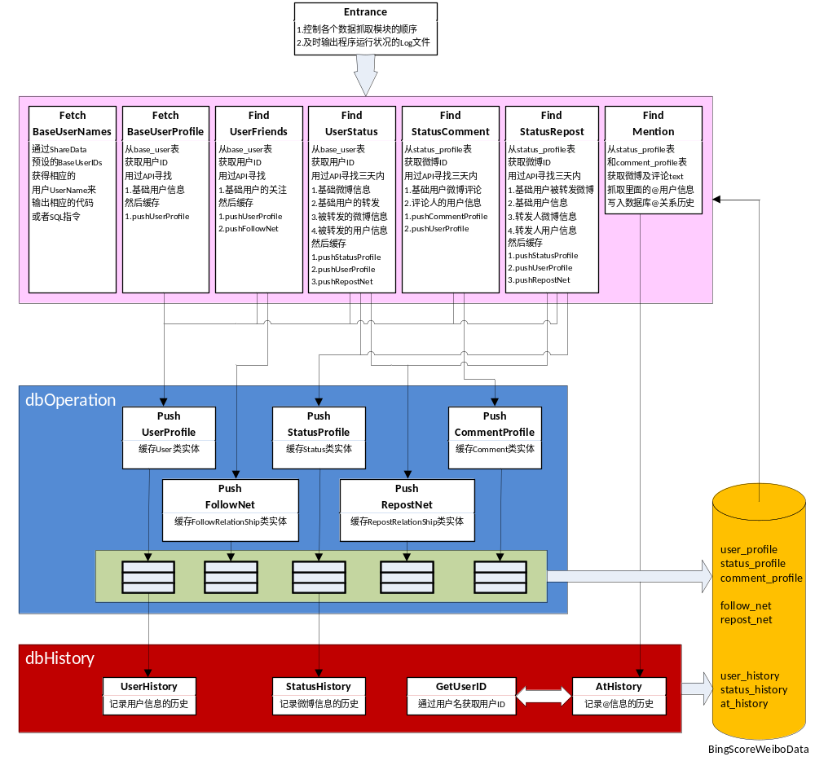3.3.2-1 微博抓取工具结构图
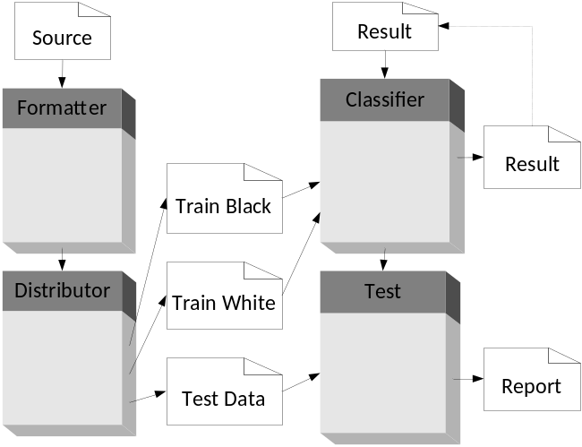
3.3.2-2 整体系统架构图

4．关键技术难点和技术解决方案
4.1 分词方法的实现
如果分词算法是显得复杂度过大无法满足实际实验需求，则启用第三方工具库来实现。目前纳入考虑的分词库有如下三个：
A．盘古分词
B．中科院分词ICTCLAS的免费版本
C．Lunence 中文分词方案

4.2 特征提取优化方法
如果简单机械的分词算法提取出的特征无法达到足够令人满意的正确率，那么将采取如下的方法对于特征优化。
- 提取特征前进行Normalize
- 移除Stopwords
- 移除特殊字符
- 只提取前十行

4.3 分类器算法实现
对于非常复杂的分类器诸如SVM的实现，如果时间有限无法亲自实现则可以考虑使用第三方工具包诸如libsvm或者weka等。

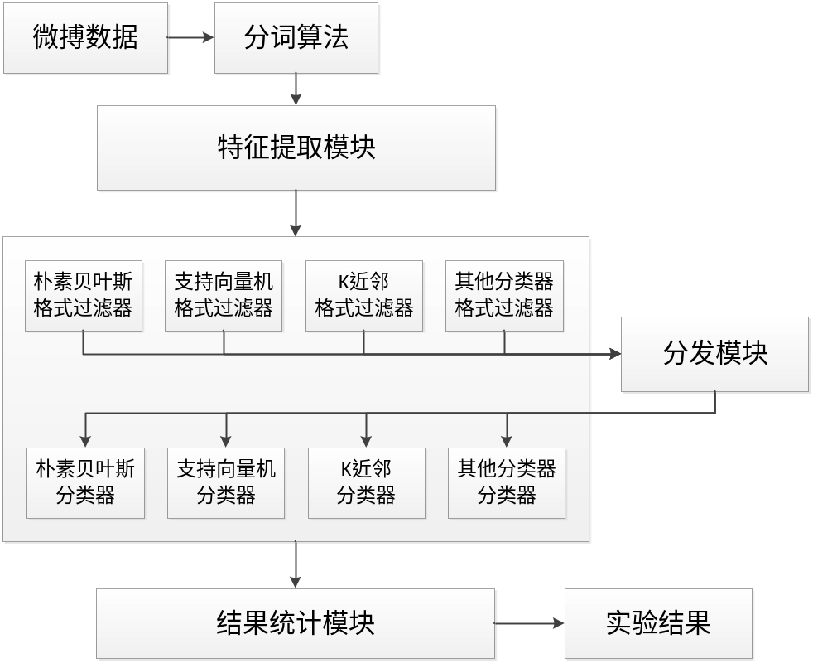
图 4-1 体系架构图

5．预期成果及可能的创新点
5.1 预计成果
当论文做完之后，会有一套完整的代码，可以将现有的短文本过滤之后再进行训练和分类测试，并可以对大量的测试数据进行正确率的统计报告。
如果正确率足以达到可以令产品设计接受的范围内，则可以直接申请专利。
如果在研究过程中发现更加新颖的算法，则可以考虑发表论文。
5.2 可能的创新点
有可能在文本分类的方面产生中文方面新的诸如Akimist之类的产品，而且文本分类器并不只适用于过滤垃圾信息方面的工作，甚至反过来为网络营销的策略产生改进和优化，帮助广告更佳精准有效的投放。
会有很多数据来验证许多环境策略下的有效程度，可以通过尝试发现更加有效的算法方式，甚至加入许多创新的算法进入。

6．论文工作计划

6.1 论文工作计划
序号 | 论文工作内容 | 完成时间
1 | 基础研究数据收集工作  Checkpoint: 给出完整数据库设计 | 2013.1
2 | 数据收集器代码编写工作  Checkpoint: 收集到足够质量和数量的数据 | 2013.2
3 | 第三方工具研究应用工作  Checkpoint: 将工具调通明能对源码做一定修改 | 2013.3
4 | 分类器算法实现工作  Checkpoint: 最少完成最经典的朴素贝叶斯算法 | 2013.4
5 | 用分类器测试收集数据工作  Checkpoint: 得出一组分类精确度数据 | 2013.5
6 | 对结果中的偏差所做各种针对性优化的工作  Checkpoint: 得出各种优化后的分类精确度数据 | 2013.6
7 | 论文全文写作工作  Checkpoint: 修改完论文最终版本 | 2013.7
8 | 准备最终答辩工作  Checkpoint: 制作完成PPT并随时可以答辩 | 2013.8

6.2 本人工作内容
作者本人承担本论文的所有工作。

7.参考文献
[1]杨挚诚，基于机器学习的文本分类算法研究，广西大学，2007
[2]Nitin Jindal and Bing Liu, Opinion Spam and Analysis, University of Illinois at Chicago, 2008
[3]Guan Wang, Sihong Xie, Bing Liu, Philip S. Yu, Review Graph based Online Store Review Spammer Detection, University of Illinois at Chicago, 2011
[4]Fangtao Li, Minlie Huang, Yi Yang and Xiaoyan Zhu, Learning to Identify Review Spam, Tsinghua National Laboratory for Information Science and Technology Dept. of Computer Science and Technology, Tsinghua University, 2011
[5]Youcef Begriche, Ahmed Serhrouchni, Bayesian Statistical Analysis for Spams, Institut Telecom, Telecom ParisTech, 2010
[6]Biju Issac, Wendy Japutra Jap, Jofry Hadi Sutanto, Improved Bayesian Anti-Spam Filter – Implementation and Analysis on Independent Spam Corpuses, School of Computing and Design Swinburne University of Technology, 2009
[7]Safvan Vahora, Mosin Hasan, Reshma Lakhani, Novel Approach: Naïve Bayes with Vector, Space Model for Spam Classification.
[8]Chun Chao Yeh, Soun Jan Chiang, Revisit Bayesian Approaches for Spam Detection, National Taiwan University.
[9]Fuchun Peng, Fangfang Feng, Andrew McCallum, Chinese Segmentation and New Word Detection using Conditional Random Fields, University of Massachusetts Amherst.
[10]孙铁利、刘延吉，中文分词技术的研究现状与困难，东北师范大学计算机学院，2009
[11]Toby Segaram, Programming Collective Intelligence, 2007
[12]高淑琴, Web文本分类技术研究现状述评, 江苏徐州师范大学图书馆, 2008
[13]苏淑玲, 机器学习的发展现状及其相关研究, 江门职业技术学院, 2007
[14]吴雅娟、柳培林、丁子睿，基于统计分词的中文文本分类系统，大庆石油学院计算机与信息技术学院，2005
[15]石洪波、王志海、黄厚宽，贝叶斯文本分类方法研究，山西财经大学学报(高等教育版)，2002年增刊，87-88
[16]耿新青、陶凤梅、黄宏光，一种基于近邻匹配的中文分词算法Jlppeccz，鞍山师范学院数学系，2010
[17]别玉玉、刘飞、张书伟，贝叶斯垃圾邮件过滤算法的改进与实现，中国矿业大学，2010
[18]方辉、王倩，支持向量机的算法研究，长春师范学院学报(自然科学版)，2007.6，90-91
[19]王潇、胡鑫，三种文本分类算法的比较，石河子大学学报(自然科学版)，2005.12，770-771
[20]崔争艳，中文短文本分类的相关技术研究，河南大学，2011

